**2019级A卷**

课程名称： 数据结构 试卷： ( A ) 考试形式： 闭卷

考试对象：计算机专业2019级考试日期：2020年12月15日试卷：共3 页

|  |  |  |  |  |
| --- | --- | --- | --- | --- |
| 题号 | 一 | 二 | 三 | 总分 |
| 得分 |  |  |  |  |

|  |  |  |
| --- | --- | --- |
| 得分 |  | **一、填空题（每空1分，共10分）** |

1. 数据结构中评价算法效率的两个重要指标是( )。

2. 最大容量为n的循环队列，队尾指针是rear，队头是front，则队空的条件是（ ）。

3. 两个字符串相等的充分必要条件是（ ）。

**4. 三维数组A(3,4,5)** 映像函数常量constants[] =（ ）。

5. 广义表(a,(a,b),d,e,((i,j),k))的长度是（ ）。

6. 设完全二叉树中有100个结点，则该二叉树中有（ ）个叶子结点。

7. 设一棵二叉树的中序遍历序列为BDCA，后序遍历序列为DBAC，则这棵二叉树的前序序列为（ ）。

8. 已知一无向图G=（V，E），V={a,b,c,d,e } E={(a,b),(a,d),(a,c),(d,c),(b,e)}, 现用某一种图遍历方法从顶点a开始遍历图，得到的序列为abecd，则采用的是( )方法。

9. 迪杰斯特拉算法中，长度最短的路径上有（ ）条弧。

10. 高度为4的3阶B-树中(第4层是叶子结点),最多有( )个关键字。

|  |  |  |
| --- | --- | --- |
| 得分 |  | **二、选择题（每题2分，共20分）** |

1. 数据结构在计算机内存中的表示是指（ ）。

A .数据的存储结构 B.数据结构C.数据的逻辑结构 D.数据元素之间的关系

2.设顺序表中有n个数据元素,则删除第i个元素需要移动( )个元素。

A. n-i B. n+l-i C. n-1-i D. i

3.设F是由T1、T2和T3三棵树按次序组成的森林，与F对应的二叉树为B，T1、T2和T3的结点数分别为N1、N2和N3，则二叉树B的根结点的左子树的结点数为( )。

A. N1-1 B.N2-1 C.N2+N3 D. N1+N3

4.利用直接插入排序法的思想建立一个有序线性表的时间复杂度为( )。

A.O(n) B. O(nlog2n) C. O(n2) D. O(1og2n)

5.设指针变量p指向双向链表中结点A，指针变量s指向被插入的结点X，则在结点A的后面插入结点X的操作序列为( )。

A. p->right=s; s->left=p; p->right->left=s; s->right=p->right;

B. s->left=p;s->right=p->right;p->right=s; p->right->left=s;

C. p->right=s; p->right->left=s; s->left=p; s->right=p->right;

D. s->left=p;s->right=p->right;p->right->left=s; p->right=s;

6.设输入序列1、2、3、…、n经过栈作用后，输出序列中的第一个元素是n，则输出序列中的第i个输出元素是( )。

A. n-i B. n-1-i C. n+1-i D.不能确定

7.设散列表有m个存储单元,散列函数H(key)=key%p,则p最好选择( )。

A.小于等于m的最大奇数 B.小于等于m的最大素数

C.小于等于m的最大偶数 D.小于等于m的最大合数

8.设完全无向图中有n个顶点，则该完全无向图中有( )条边。

A.n(n-1)/2 B.n(n-1) C.n(n+1)/2 D. (n-1)/2

9.设顺序线性表的长度为30，分成5块，每块6个元素，如果采用分块查找，则其平均查找长度为( )。

A.6 B.11 C.5 D. 6.5

10.设有向无环图G中的有向边集合E={<1，2>，<2，3>，<3，4>，<1，4>}，则下列属于该有向图G的一种拓扑排序序列的是( )。

A.1，2，3，4 B.2，3，4，1 C.1，4，2，3 D. 1，2，4，3

|  |  |  |
| --- | --- | --- |
| 得分 |  | **三、解答题（7小题，共70分）** |

1. （共10分）小明和小美周末相约去爬山，小美爬山的速度是小明的二倍，他们依次爬过若干座高度相同的山，山的数量未知，已知山的信息按次序存储不带头结点的单链表中。（1）写出单链表的结构类型定义（4分）（2）当小美爬完所有的山，小明在哪座山？要求只能遍历一次链表，注意链表的长度>=0，写出算法。（6分）

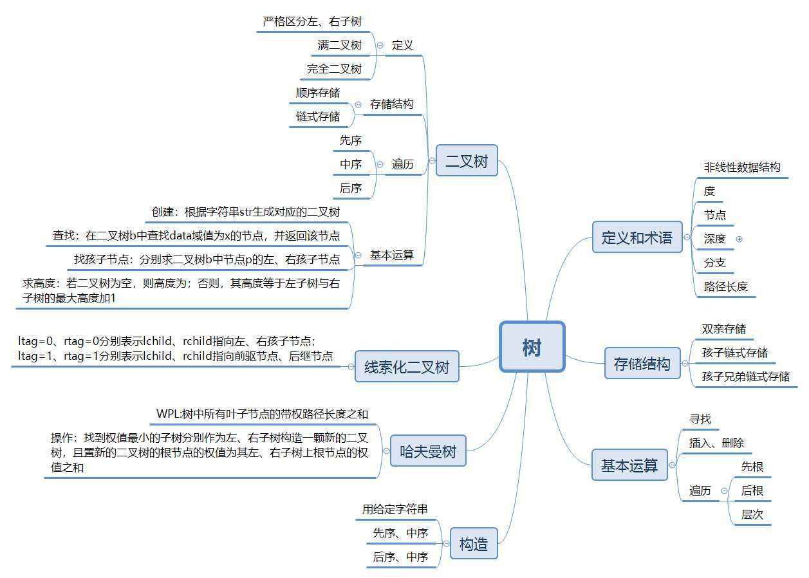2. （共10分）思维导图是表达发散性思维的有效图形思维工具，是一种实用性的思维工具，根据下面的思维导图回答问题：（1）设计一种数据结构类型，存储下图表示的思维导图，给出结构类型定义。（4分）（2）写出遍历算法（6分）

1. （共10分）在有向网中，用顶点表示事件，用弧表示活动，用弧上权值表示活动持续时间的网称为AOE网。针对下图，给出：（1）图的邻接矩阵（5分）（2）求出关键活动，并给出计算过程。（5分）

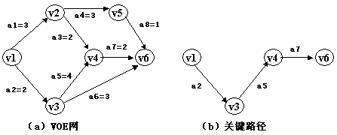

|  |  |  |  |  |  |  |
| --- | --- | --- | --- | --- | --- | --- |
| 顶点 | ve | vl | 活动 | e | l | l-e |
| v1 |  |  | a1 |  |  |  |
| v2 |  |  | a2 |  |  |  |
| v3 |  |  | a3 |  |  |  |
| v4 |  |  | a4 |  |  |  |
| v5 |  |  | a5 |  |  |  |
| v6 |  |  | a6 |  |  |  |
|  |  |  | a7 |  |  |  |
|  |  |  | a8 |  |  |  |

1. （共10分）给定7个排好序的序列A,B,C,D,E,F,G，它们的长度依次为：60，45，13，69，14，5，3。用2路合并算法将这个序列合并成一个序列, 假设采用的2路合并算法合并2个长度分别为m和n的序列需要进行m+n-1次比较，（1）试确定合并这个序列的最优合并顺序，使所需的总比较次数最少。（8分）（2）给出总比较次数。（2分）

5. （共10分）兰山区接疾病预防控制中心协查函，检出进口冷链食品外包装新冠病毒核酸阳性，现紧急寻找A某某的密切接触者。目前调查结果如下所示

|  |  |
| --- | --- |
| 当事人 | 密切接触者 |
| A某某 | B某某、C某某 |
| B某某 | A某某、C某某、D某某、E某某 |
| C某某 | A某某、B某某、D某某、E某某 |
| D某某 | B某某、C某某、E某某 |
| E某某 | B某某、C某某、D某某、F某某 |
| F某某 | E某某 |

1. 画出密切接触者关系图（4分）（2）编写算法，从A某某开始找出所有可能的密切接触者。（6分）
2. （共10分）(1) 输入一个正整数序列（33,17,12,66, 58,70,87,25,56,60），按次序构造一棵二叉排序树。（5分）（2）给出在二叉排序树中查找最小关键字的非递归算法（5分）

7. （共10分）有14个数分别是99、5、36、7、22、17、46、12、2、19、25、28、1和92。（1）把它们建成一个小顶堆，填入下面的数组（5分）

|  |  |  |  |  |  |  |  |  |  |  |  |  |  |  |
| --- | --- | --- | --- | --- | --- | --- | --- | --- | --- | --- | --- | --- | --- | --- |
| 1 | 2 | 3 | 4 | 5 | 6 | 7 | 8 | 9 | 10 | 11 | 12 | 13 | 14 | 15 |
|  |  |  |  |  |  |  |  |  |  |  |  |  |  |  |

（2）在原有的堆上直接插入一个新元素只需要直接将新元素插入到末尾，再根据情况判断新元素是否需要上移，直到满足堆的特性为止。例如我们现在要新增一个数3如下图所示。将向上调整的算法补充完整（5分）。

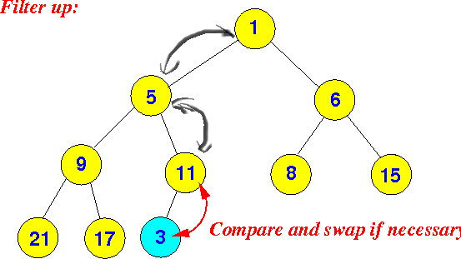void shiftup(int i)

{ //需要向上调整的结点编号i

int flag=____________; //用来标记是否需要继续向上调整

if(i==1) return; //如果是堆顶，就返回

while(i!=______ && flag==0)

{//不在堆顶并且当前结点i的值比父结点小的时候继续向上调整

if(h[i]<h[__________]) //判断是否比父结点的小

swap(i,__________);//交换他和他爸爸的位置

else

flag=1;//表示已经不需要调整了，当前结点比父结点要大

i=_______; //更新编号i为它父结点的编号，下一次继续向上调整

}

}